Lớp 3
TIẾT 7: NHẠC CỤ MA-RA-CÁT (MARACAS)
I. Yêu cầu cần đạt:
- Nhận biết được nhạc cụ Ma-ra-cat. Biết cấu tạo nhạc cụ Ma-ra-cát.
- Cảm nhận được âm sắc và biết thể hiện nhạc cụ Ma-ra-cát. Nghe và gõ đệm theo bài Ca ngợi tổ quốc. Kết hợp các nhạc cụ gõ đã học đệm theo hình tiết tấu và bài hát.
Bước đầu tự tin và tích cực tham gia các hoạt động cùng với nhóm và cá nhân.
* Học sinh hòa nhập: Vỗ tay theo hướng dẫn
Giáo dục học sinh biết các nhạc cụ.
II. Đồ dùng dạy học:
1. Giáo viên:
Maracats, trống nhỏ. File âm thanh trên hành trang số.
2. Học sinh:
- Sách giáo khoa
III. Các hoạt động dạy học chủ yếu
Hoạt động của giáo viên | Hoạt động của học sinh
1.Hoạt động mở đầu  * Nghe âm sắc đoán tên nhạc cụ  - GV cho HS nghe âm sắc của nhạc cụ trống nhỏ, thanh phách, Trai-en-gô | HS đoán tên nhạc cụ.
2. Hoạt động hình thành kiến thức mới  HĐ1: Nhạc cụ Ma-ra-cát.  - Gv giới thiệu và hướng dẫn HS tập cầm, cách chơi, âm thanh nhạc cụ Maracat đúng tư thế và đúng cách.  - Nêu cấu tạo của Maracat  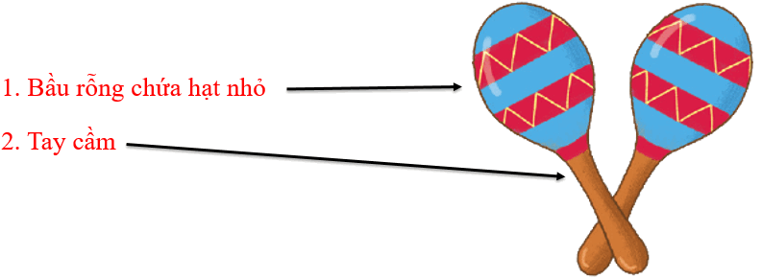  HĐ2: Gõ theo hình tiết tấu.  GV hướng dẫn HS sử dụng nhạc cụ ma-ra-cát để gõ theo mẫu tiết tấu (SGK trang 17).  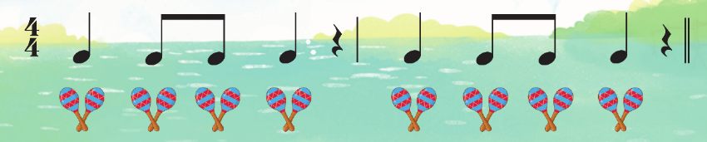  – Cho HS gõ nối tiếp theo tổ, nhóm. Để HS nhận biết âm sắc của ma-ra-cát, GV có thể cho mỗi tổ hoặc nhóm sử dụng gõ một loại nhạc cụ. Sau đó chia sẻ ý kiến với các bạn về các nhạc cụ gõ đã được học. | HS lắng nghe  HS thực hiện theo  HS gõ nối tiếp
3. Hoạt động thực hành  HĐ3: Kết hợp nhạc cụ gõ theo hình tiết tấu.  – GV thực hiện mẫu theo từng hình tiết tấu trong SGK, HS quan sát và làm theo.  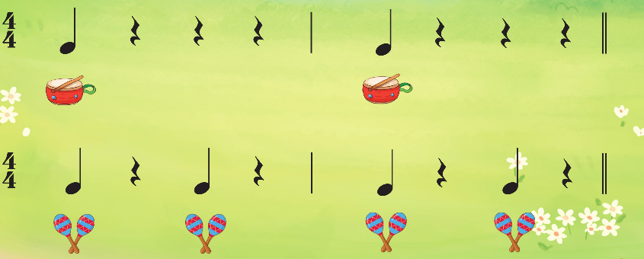– GV chia lớp thành các tổ/ nhóm và thực hiện gõ theo hình tiết tấu.  + Nhóm 1: gõ tiết tấu thứ nhất với trống nhỏ.  + Nhóm 2: gõ tiết tấu thứ hai với ma-ra-cát.  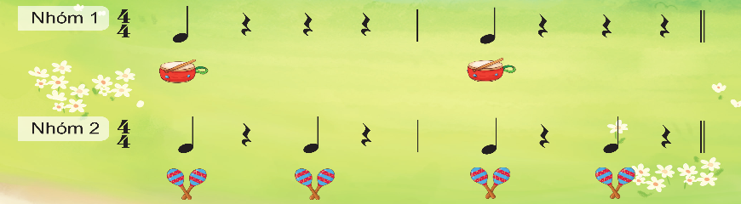– Đổi luân phiên giữa hai nhóm.  – Các nhóm gõ các nhạc cụ khác nhau để phân biệt âm sắc của từng loại nhạc cụ.  – GV tổ chức cho HS luyện tập theo các hình thức: tổ/nhóm/cá nhân.  * Học sinh hòa nhập: Vỗ tay theo hướng dẫn  HĐ 4: Nghe và gõ đệm theo bài Ca ngợi Tổ quốc.  – GV hát kết hợp gõ đệm theo nhịp 2/4 (SGK), HS lắng nghe và thực hiện theo.  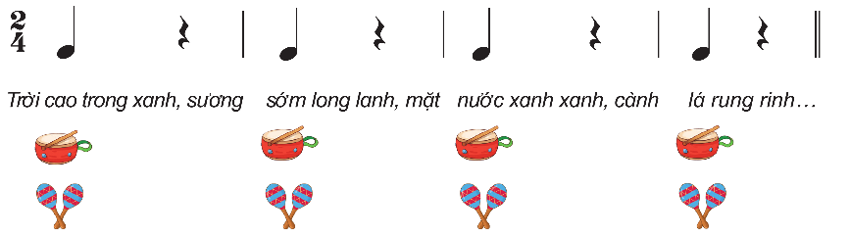  – GV mở File mp3, HS sử dụng ma-ra-cát và các nhạc cụ gõ đã học để đệm theo bài hát.  – Chia lớp thành 2 nhóm: Nhóm gõ đệm bằng trống nhỏ; Nhóm gõ đệm bằng ma-ra-cát. Sau đổi luân phiên.  Tổng kết tiết học:  GV cùng HS nhắc lại lại nội dung của tiết học:  Nhạc cụ Ma-ra-cat.  - Nhận xét tiết học (khen + nhắc nhở)  - Dặn học sinh về nhà ôn lại bài học, chuẩn bị bài mới. | HS hát với nhạc đệm.  HS gõ tiết tấu  HS đổi nhạc cụ gõ theo tiết tấu.  HS lắng nghe và thực hiện  HS hát và gõ đệm theo bài hát.  HS gõ đệm theo bài hát.  HS gõ đệm với nhạc cụ trống nhỏ và ma-ra-cát.  HS nhắc lại tên tiết học: Nhạc cụ Ma-ra-cát.  HS lắng nghe và ghi nhớ.
IV. Điều chỉnh sau bài học:
………………………………………………………………………………………………………………………………………………………………………………

